**In den Herbstferien Studienluft schnuppern – „Studieren probieren“ an der TH Wildau**

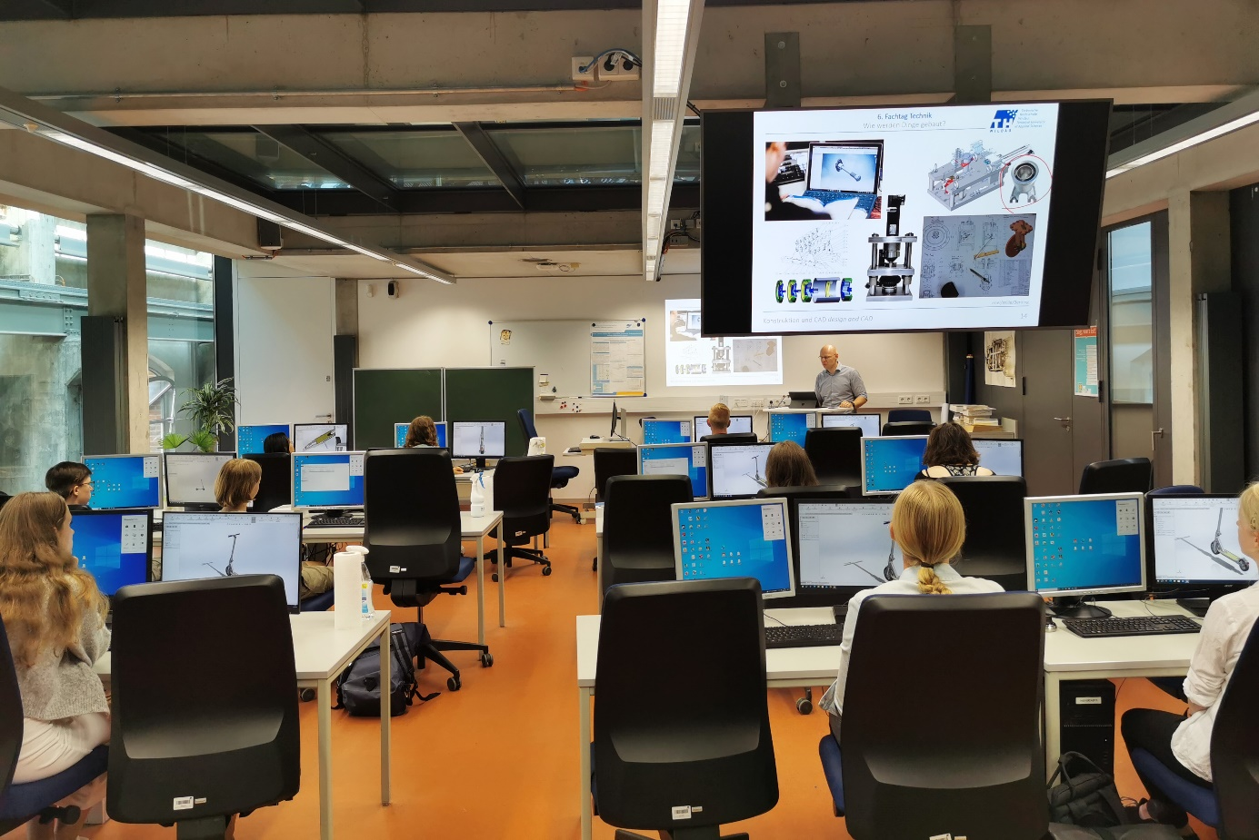

**Bildunterschrift:** Vom 21. bis 30. Oktober haben Interessierte die Möglichkeit, den Studienalltag beim Schnupperstudium der TH Wildau direkt vor Ort kennenzulernen.

**Bild:** TH Wildau

**Subheadline:** Studieren probieren

**Teaser:**

**In den Herbstferien heißt es wieder „Studieren probieren“ an der TH Wildau. Vom 21. bis 30. Oktober 2024 lädt die Hochschule Studieninteressierte auf den Wildauer Campus ein. In Vorlesungen, Workshops und Laborübungen können die Teilnehmenden die Bachelor-Studiengänge und den Campus kennenlernen.**

**Text:**

Welches Studium könnte das richtige für mich sein? Was erwartet mich und wie sieht ein Campus aus, der Studium, Wohnen und Leben an einem Ort vereint? In den Herbstferien heißt es wieder „Studieren probieren“ an der Technischen Hochschule Wildau (TH Wildau).

Vom 21. bis 30. Oktober 2024 gibt es beim Schnupperstudium der TH Wildau die Möglichkeit, schon einmal vorab die moderne und praxisnahe Campushochschule zu erleben. Über 70 Angebote in der ersten und über 50 Angebote in der kurzen zweiten Ferienwoche mit Beteiligung aller Bachelor-Studiengänge der TH Wildau warten auf Studieninteressierte, die in den Studienalltag hineinschnuppern wollen.

Dabei geht es unter anderem um Themen wie „Maschinen Leben einhauchen – Mit einem kleinen Tastendruck fängt alles an“ aus der Automatisierungstechnik oder Experimente des Studiengangs Physikalische Technologien / Energiesysteme mit dem Titel „Untersuchungen mit der Hochgeschwindigkeitskamera“. Zudem gibt es Führungen durch Labore z. B. des Studiengangs Luftfahrttechnik / Luftfahrtmanagement oder des Masterstudiengangs Radverkehr in intermodalen Verkehrsnetzen. Externes Rechnungswesen (Studiengang Betriebswirtschaftslehre), Grundlagen der Logistik ( Studiengang Logistik), Erste Schritte im CAD (Studiengang Maschinenbau), Technische Informatik (Studiengang Telematik), Verkehrspolitik & Verkehrsmarkt (Studiengang Verkehrssystemtechnik), Staats- und Europarecht (Studiengang Verwaltungsinformatik Brandenburg) oder Cloud-Technologien (Studiengang Wirtschaftsinformatik) sind nur eine kleine Auswahl an Vorlesungsthemen, die von den Dozierenden in den beiden Wochen angeboten werden.

Veranstaltungen zu Themen wie „Dual studieren an der TH Wildau“, „Studium kompakt“ und „Auslandserfahrungen sammeln“ vermitteln Informationen zu Studiengängen, Auslandsaufenthalten, Finanzierung, Wohnen und Co. Das Team der Studienorientierung unterstützt bei der Studienwahlentscheidung und steht bei Fragen zur Seite. Darüber hinaus können die Teilnehmenden das ViNN:Lab, den kreativen Makerspace an der TH Wildau, das Opp:Lab, den Coworkingspace der TH Wildau, und die moderne Hochschulbibliothek kennenlernen. Alle Angebote sind kostenlos.

**+++NEU in diesem Jahr+++**

Diejenigen, die sich für das duale Studium interessieren, haben in diesem Jahr erstmals die Möglichkeit, für einen Tag bei einigen kooperierenden Unternehmen hineinzuschnuppern. So können die Teilnehmenden die TH Wildau als Studienort und die Unternehmen als Praxispartner kennenlernen. Wer Lust auf dieses Angebote hat, sollte schnell sein, die Teilnehmer*innenzahl ist sehr begrenzt.

**Wie sieht das Programm aus und wie melde ich mich an?**

Das gesamte Angebot erstreckt sich über die beiden Herbstferienwochen vom 21. bis 30. Oktober 2024 und ist mit allen Terminen auf der Website des Schnupperstudiums unter [**www.th-wildau.de/schnupperstudium**](http://www.th-wildau.de/schnupperstudium) zu finden. Dort erfolgt die Online-Anmeldung über ein Buchungssystem.

Da größtenteils nur begrenzte (räumliche) Kapazitäten vorhanden sind, ist eine frühzeitige Anmeldung für die jeweils einzelnen Angebote erforderlich. Falls ein Angebot ausgebucht ist, gibt es die Möglichkeit, auf die Warteliste gesetzt zu werden. Hinweis: Die zweite Woche findet aufgrund des Feiertages am 31. Oktober und der Brückentage am 1. und 2. November verkürzt vom 28. bis 30. Oktober statt. Damit entfällt in diesem Jahr die Teilnahmemöglichkeit an den berufsbegleitenden Bachelor-Studiengängen.

**Weiterführende Informationen**

Informationen zum Schnupperstudium der TH Wildau: [www.th-wildau.de/schnupperstudium](http://www.th-wildau.de/schnupperstudium)

Informationen zur Studienorientierung der TH Wildau: [www.th-wildau.de/studienorientierung](http://www.th-wildau.de/studienorientierung)

Alle Studiengänge der TH Wildau im Überblick: [www.th-wildau.de/studienangebot](https://www.th-wildau.de/studieren-weiterbilden/studiengaenge/)

**Fachliche Ansprechperson der TH Wildau:**

**Desiree Grienitz  
Koordination Schnupperstudium  
TH Wildau  
Hochschulring 1, 15745 Wildau  
E-Mail: schuelerlabor@th-wildau.de**

**Ansprechpersonen Externe Kommunikation TH Wildau:**

**Mike Lange / Mareike Rammelt**TH Wildau  
Hochschulring 1, 15745 Wildau  
Tel. +49 (0)3375 508 211 / -669.  
E-Mail: presse@th-wildau.de